**Buku Petunjuk Penggunaan Aplikasi (User Manual)**

**INSTANTWORK**

**Edrick Setiawan**

**Kayla Nur Khosyatillah Sudza**

**Yeremia Alexander Marojahan Pane**

**Zaphenath Paneah Joseph Irawan**

**UNIVERSITAS BINA NUSANTARA**

**TEKNIK INFORMATIKA DAN STATISTIKA**

**2023**

**Deskripsi Program**

* **Tujuan Pembuatan Program**

Program InstantWork ini dibuat dengan tujuan sebagai berikut :

1. Memudahkan karyawan dalam melakukan absen dalam bekerja
2. Memudahkan karyawan dalam mengambil cuti, baik sehari atau lebih dari sehari
3. Memudahkan karyawan dalam mengambil uang kompensasi atas uang operasional yang sudah dikeluarkan oleh karyawan

* **Deskripsi Umum Aplikasi**

Aplikasi InstantWork adalah aplikasi yang dapat digunakan dalam lingkup perusahaan. Aplikasi ini membantu karyawan dalam melakukan absen, mengambil cuti, dan mengambil uang kompensasi atas biaya operasional yang dikeluarkan oleh karyawan. Dengan adanya aplikasi ini, karyawan tidak perlu mengantri untuk melakukan absen dengan *finger print*, mereka hanya perlu *login* dan melakukan absen kapanpun dengan hanya menggunakan *smartphone* yang mereka miliki. Aplikasi ini juga dapat memudahkan karyawan jika mereka ingin mengambil cuti. Selain itu, aplikasi ini juga dapat memudahkan karyawan dalam mengambil uang kompensasi dari biaya operasional yang mereka keluarkan.

* **Fitur Aplikasi**

1. **Work Attendance**

Fitur ini memudahkan untuk absensi dengan dikombinasikan teknologi GPS untuk menghindari kecurangan dalam absensi.

1. **Work Furlough**

Fitur ini berfungsi untuk memudahkan pengajuan cuti dan memudahkan perusahaan memonitoring cuti tiap karyawan.

1. **Work Permit**

Fitur ini berfungsi untuk memudahkan pengajuan izin dan memonitoring produktivitas karyawan dengan record izin yang lengkap dan detail.

1. **Submit Reimbursement**

Fitur ini memudahkan untuk mencatat dana pengeluaran saat karyawan melakukan tugas / kegiatan tertentu.

**Menu dan Cara Pengunaan Project**

1. **Struktur Menu**

Adapun struktur menu pada Aplikasi InstantWork adalah sebagai berikut :

1. **Login to Your Account / Sign-In**

Pada halaman ini, user dapat masuk dengan akun yang sudah ada dengan mengisi beberapa hal diantaranya :

* Username
* Password

Jika user telah memiliki akun sebelumnya, maka user dapat melakukan pengisian pada username dan password lalu memilih login. Namun apabila user belum memiliki akun, maka user dapat memilih register. Dengan begitu user akan diarahkan pada tampilan pada halaman Register to a New Account.

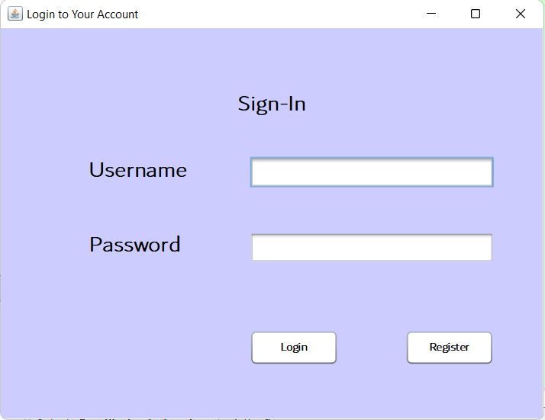

Apabila user memasukkan username dan password yang terdaftar, maka user akan mendapatkan sebuah message yaitu Login Successfully. Setelah itu, user dapat menekan tombol OK dan user akan diarahkan ke Main Menu / Menu Utama.

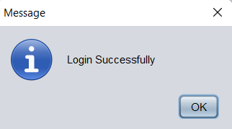

Apabila user memasukkan username dan password yang belum terdaftar atau salah, maka user akan mendapatkan sebuah message yaitu Wrong Username or Password. Setelah itu, user dapat menekan tombol OK dan user akan tetap berada pada halaman Login untuk mengisi kembali username dan password yang benar atau register apabila belum pernah membuat akun sebelumnya.

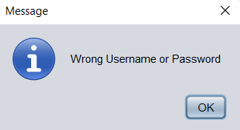

1. **Register a New Account / Create Account**

Pada halaman ini, user dapat membuat akun dengan mengisi beberapa hal diantaranya :

* Username
* Password
* Confirm password

Jika user sudah selesai mengisi username, password dan confirm password, maka user dapat menekan tombol create. Dengan demikian, akun baru akan otomatis terbuat. Namun apabila user baru ingat bahwa ia pernah mempunyai akun, user dapat menekan tombol cancel yang nantinya user akan diarahkan untuk kembali ke halaman login.

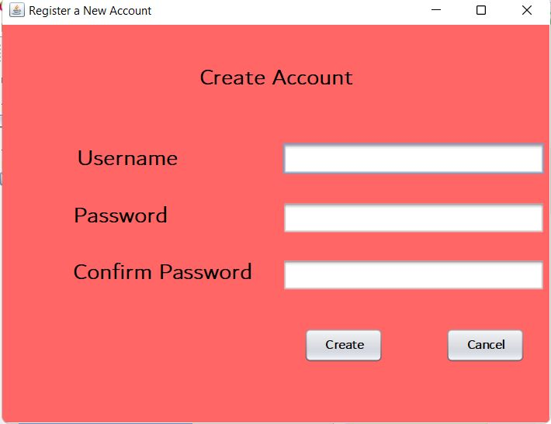

Apabila user sudah memasukkan username, password dan confirm password yang baru, maka user akan mendapatkan sebuah message yaitu Create Account Successfully. Setelah itu, user dapat menekan tombol OK dan user akan kembali ke halaman Login untuk mengisi kembali username dan password yang baru saja dibuat.

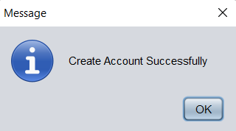

1. **Main Menu / Menu Utama**

**Menu yang terdapat dalam halaman Menu Utama adalah sebagai berikut :**

* **Work Attendance**
* **Work Furlough**
* **Work Permit**
* **Submit Reimbursement**

Main menu atau menu utama merupakan halaman utama yang dapat dijangkau oleh user setelah melakukan login atau register akun. Terdapat 4 pilihan dalam halaman menu utama ini yang dapat dipilih oleh user yaitu Work Attendance, Work Furlough, Work Permit dan Submit Reimbursement.

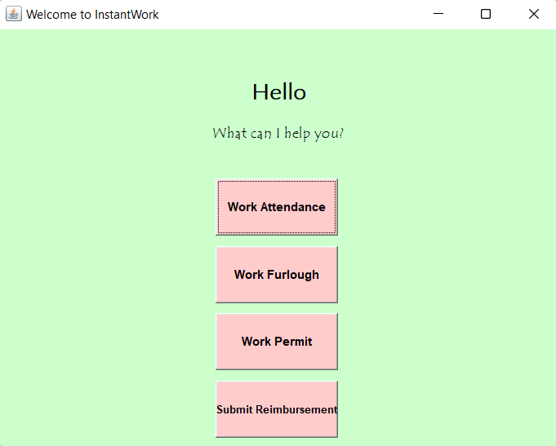

1. **Work Attendance**

**Menu yang terdapat dalam halaman Work Attendance adalah sebagai berikut :**

* **Date**
* **Month**
* **Shift Time**

Pada halaman ini, user dapat melakukan Absensi kehadiran dengan mengisi tanggal, bulan dan shift di hari kita melakukan absensi. Shift time dalam hal ini tergolong menjadi dua yaitu 08.00 - 16.00 dan 10.00 - 18.00. Apabila user sudah mengisi semua kolom dengan yakin, maka user dapat langsung menekan tombol Done. Namun apabila user salah memencet menu, user dapat menekan tombol Back to main page yang nantinya user akan diarahkan untuk kembali ke menu utama.

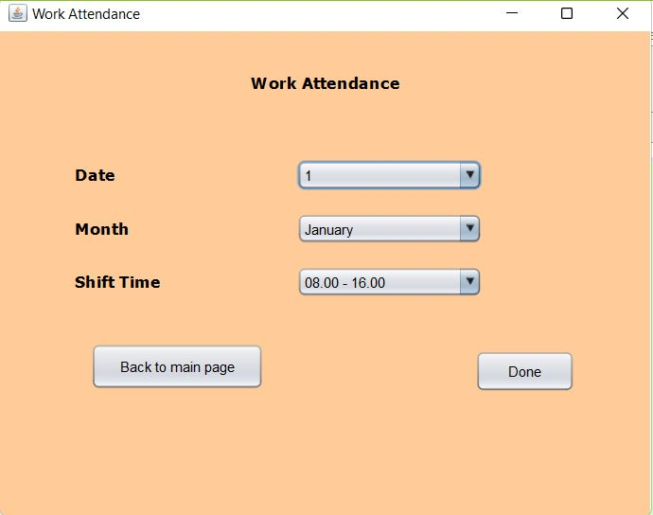

Catatan :

1. Date bisa diisikan dengan tanggal dimana user hadir
2. Month bisa diisikan dengan bulan dimana user hadir
3. Shift Time bisa diisikan dengan waktu shift dimana user hadir
4. **Work Furlough**

**Menu yang terdapat dalam halaman Work Furlough adalah sebagai berikut :**

* **Length of Furlough**
* **Reason**

Halaman ini bertujuan untuk meminta izin cuti kerja terdapat bagian berapa lama cuti yang diinginkan dan terdapat kolom alasan cuti. Apabila user sudah yakin dengan jawabannya, maka user dapat langsung menekan tombol Done. Namun apabila user salah memencet menu dan ingin memilih menu lain, user dapat menekan tombol Back to main page yang nantinya user akan diarahkan untuk kembali ke menu utama.

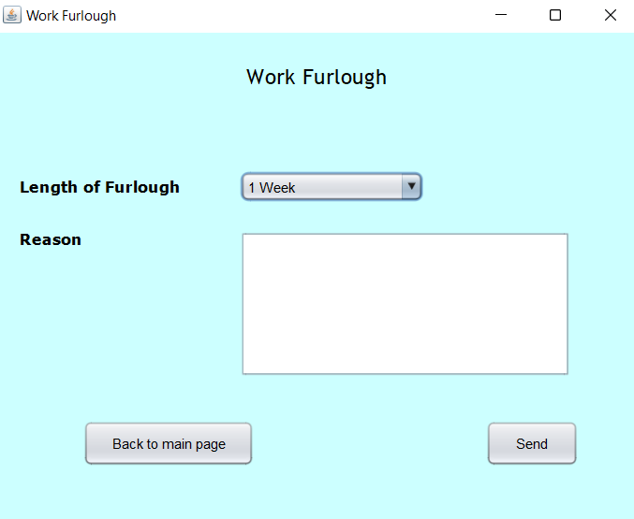

Catatan :

1. Length of Furlough bisa diisikan dengan range / rentang waktu dimana user ingin izin
2. Reason bisa diisikan dengan alasan kenapa user ingin izin
3. **Work Permit**

**Menu yang terdapat dalam halaman Work Permit adalah sebagai berikut :**

* **Date**
* **Month**
* **Reason**

Halaman ini digunakan untuk meminta izin kerja (Bisa karena alasan sakit, urusan keluarga, melahirkan, menikah). Terdapat tiga keterangan yang perlu diisi oleh user yaitu tanggal dan bulan dimana user ingin mengajukan izin serta alasan mengajukan izin. Apabila user sudah mengisi semua kolom dengan yakin, maka user dapat langsung menekan tombol Done. Namun apabila user salah memencet menu, user dapat menekan tombol Back to main page yang nantinya user akan diarahkan untuk kembali ke menu utama.

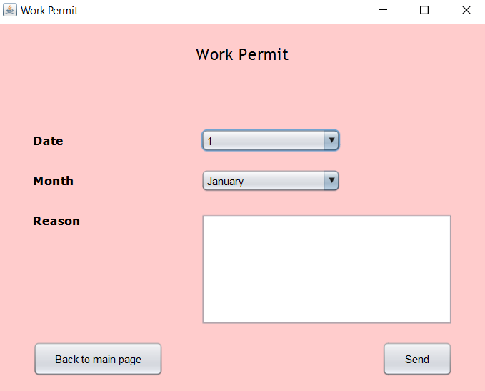

Catatan :

1. Date bisa diisikan dengan tanggal dimana user izin
2. Month bisa diisikan dengan bulan dimana user izin
3. Reason bisa diisikan dengan alasan kenapa user izin / berhalangan hadir
4. **Submit Reimbursement**

**Menu yang terdapat dalam halaman Submit Reimbursement adalah sebagai berikut :**

* **Office Position**
* **Month**
* **Week**
* **Expenditure Type**
* **Total Expenses**

Pada halaman ini, user dapat melakukan kompensasi atas pengeluaran yang telah digunakan oleh karyawan untuk perusahaan. Office position dalam hal ini tergolong menjadi 10 yaitu CEO, CFO, CIO, CMO, COO, HRD Manager, IT Manager, Product Manager, Marketing Manager, dan Sales Manager. Sementara untuk expenditure type terbagi menjadi 4 yaitu Fixed Expense, Variable Expense, Operating Expense, dan Non-operating Expense. Sedangkan total expenses merupakan total pengeluaran yang telah digunakan oleh karyawan selama jangka waktu yang telah diisi. Apabila user sudah mengisi semua kolom, maka user dapat langsung menekan tombol Done. Namun apabila user salah memencet menu dan ingin kembali ke menu utama, user dapat menekan tombol Back to main page yang nantinya user akan diarahkan untuk kembali ke menu utama.

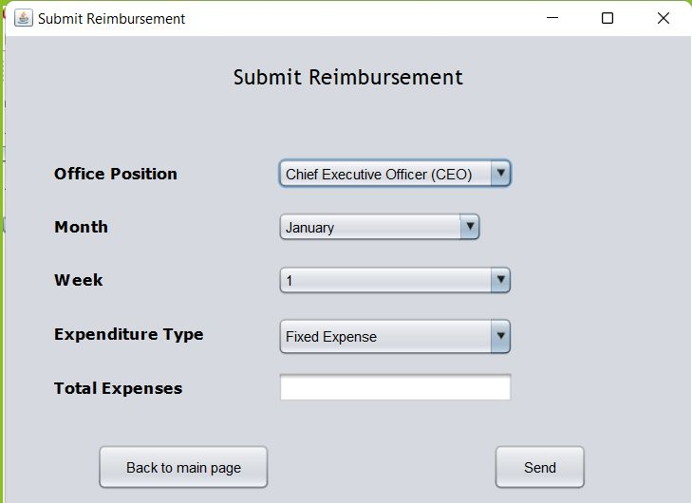

Catatan :

1. Office Position bisa diisikan dengan posisi user di kantor
2. Month bisa diisikan dengan bulan dimana user ingin mengajukan reimbursement
3. Week bisa diisikan dengan minggu dimana user ingin mengajukan reimbursement
4. Expenditure Type bisa diisikan dengan tipe pengeluaran user sesuai kebutuhan kantor
5. Total Expenses bisa diisikan dengan total / jumlah pengeluaran yang ingin diajukan sebagai reimbursement

Apabila data pada 4 Submenu yaitu Work Attendance, Work Furlough, Work Permit, dan Submit Reimbursement sudah diisi dengan lengkap dan disimpan ke dalam database, maka user akan mendapatkan message yaitu Success!!! Your Data Was Saved!. Setelah itu, user dapat menekan tombol Back to main page yang nantinya user akan diarahkan untuk kembali ke menu utama.

